Чернівецький національний університет імені Юрія Федьковича
Факультет математики та інформатики
Кафедра прикладної математики та інформаційних технологій

КУРСОВА РОБОТА

на тему: “Розробка веб-сайту «Виробнича практика для студентів»”

Студент 3 курсу 322 групи

галузь знань 11 – математика та статистика .

спеціальність 6.113 – прикладна математика .

Кузьмічов Андрій Анатолійович .
(прізвище, ім’я, по-батькові)

Керівник Шепетюк Богдан Дмитрович .
к. т. н., доцент
.
(науковий ступінь, вчене звання, прізвище, ім’я, по-батькові)

До захисту допущено:

Керівник___________ _______________
Підпис Прізвище та ініціали

”_____” ____________________ 2018 р.

Чернівці–2018
Анотація

В даній роботі розглянуто програмні засоби для розробки сайту починаючи зі скетчу закінчуючи FrontEnd частиною. А також створено
веб-сайт для студентів, які проходять виробничу практику.
Зміст
Вступ 4
1.ТеорЕтичні основи розробки веб-сайтів 5
1.1.Затвердження ТЗ і проектування інтерфейсу 5
1.2.UI\UX Дизайн 6
1.3. Верстка сайту 6
1.4. Програмування 7
1.5.Тестування 7
2.ОПИС ТЕХНОЛОГІЙ ДЛЯ СТВОРЕННЯ ВЕБ-САЙТУ 9
2.1. Графічний редактор Adobe Photoshop 9
2.1. Бібліотека JQuery 10
2.3.Modernizr 11
2.4. wow.js 12
3.Розробка веб-сайту 14
3.1. Постановка задачі 14
3.2. Скетч сайту 14
3.3. Дизайн і підбір кольорів 14
3.4. Структура веб-сайту 16
Висновки 22
Перелік посилань 23

Вступ

В сучасному світі більшість підприємств та компаній мають власні веб-сайти, для тих чи інших потреб. В даній курсовій роботі показано процес розробки веб-сайту «Виробнича практика для студентів».
Даний веб-сайт виконаний за останніми трендами веб-дизайну, в мінімалістичному стилі, за допомогою нього ви зможете переглянути інформацію про керівників практики, а також все що стосується практики.
На сайті присутня форма при заповнені якої в майбутньому, буде відправлятись інформація яку надає студент.
Крім цього в футері сайту є контактна інформація, для зв’язку, а також різні посилання на додаткові сайти, такі як сайти: кафедри, факультету та університету.
В першому розділі міститься інформація про загальні поняття розробки веб-сайтів, з чого починається і чим закінчується.
В другому розділі описується технологічні рішення, які використовуються на даному веб-сайті.
Третій розділ містить вже етапи розробки конкретно сайту для практики, а також структуру сайту і детальний опис.

1.ТеорЕтичні основи розробки

Розробка веб-сайту складається з декількох етапів. Нижче ми розглянемо кожну з них.

1.1.Затвердження ТЗ і проектування інтерфейсу
На першому етапі розробки і створення сайту здійснюється проектування інтерфейсу майбутнього ресурсу і складання технічного завдання. Роботи на цьому етапі багато в чому спираються на ті побажання, які замовник вказав ще при заповненні бріфа, але технічне завдання набагато детальніше підходить до постановки завдань і детально описує можливості вирішення кожної з них. Не можна недооцінювати всю важливість, яку має ТЗ на розробку сайту для майбутнього ресурсу. Грамотно складене техзавдання дозволяє уникнути непорозуміння між замовником і виконавцем, що в свою чергу економить час, який витрачається на роботу. Тому ТЗ - документ, без якого просто не обійтися.
Технічне завдання - це основа порядку в роботі над проектом і головний орієнтир. Тільки з виконання всіх вимог, зазначених у ТЗ, проект може вважатися закінченим.
Свій відбиток у техзавданні знаходять завдання, які ставляться перед ресурсом; докладним чином малюється карта сайту, де вказуються всі розділи та формат інформації, що надається на їхніх сторінках. Велика увага в ТЗ приділяється функціоналу проекту, який описується до дрібниць, а також навігації сайту. Технічне завдання передбачає зазначення вимог до хостингу, верстці, мови програмування і т.п. До всього іншого, ТЗ повинно містити й терміни виконання робіт. Звичайно ж, ця частина технічного завдання прописується, коли описи всіх розділів, функціоналів і вимог сформовані.

1.2.UI\UX Дизайн
Наступним етапом є розробка дизайн сайту. Як і розробка сайту в цілому, робота над його дизайном також є поетапною. І першим відбувається створення дизайну головної сторінки ресурсу, починається яке з розробки концепції. Вона створюється на основі ТЗ, спроектованого інтерфейсу, заповненого клієнтом брифу і брендбука (при його наявності). Зазвичай, концепція розробляється одна, але при бажанні замовника наші фахівці можуть запропонувати на розгляд кілька варіантів. За концепцією (або по кожній з них) робляться презентації, метою яких є донести до клієнта причини того чи іншого вибору і рішення, зробленого дизайнерами, пояснити, в чому його вигода для веб-сайту. Далі відбувається узгодження концепції з замовником та доопрацювання відповідно до зазначених побажаннями клієнта, в ході яких промальовуються способи виділення меню, спливаючі вікна, що випадають списки. Після доопрацювань відбувається затвердження концепції дизайну головної сторінки, і дизайнери приступають до створення концепцій внутрішніх сторінок, які також проходять етапи узгодження, доопрацювання та затвердження. Якщо ж компанія-замовник не має логотип - торговий знак, за яким би її ідентифікували,, за яким би її дізнавалися, то компанія Вебсайт розробить його. Природно, що логотип завжди розробляється і узгоджується із замовником впершу чергу, ще до початку відтворення концепції дизайну головної сторінки. Як Ви розумієте, це відбувається тому, що без урахування корпоративної символіки не можна створити по-справжньому оригінальний і цілісний дизайн. Підсумок етапу «Розробка дизайну сайту» - затверджені макети дизайну всіх сторінок сайту в форматі PSD. При необхідності всі вихідні коди дизайну надаються клієнту на диску.

1.3. Верстка сайту
Третім етапом є верста. Після затвердження макетів дизайну всіх сторінок сайту здійснюється їх верстка. Веб-сайт застосовує блочну верстку, так як вона надає великі можливості, ніж таблична, і дозволяє зробити код компактніше, за рахунок чого збільшується швидкість завантаження веб-сторінки. Крім того, блокова верстка дозволяє набагато ефективніше розробляти сайт, який буде коректно відображатися в браузерах. Верстка здійснюється у відповідності з усіма сучасними вимогами, що пред'являються до неї, проходить перевірку на валідність і сумісність з браузерами.
На етапі верстки здійснюється скриптування елементів дизайну, якщо воно передбачене. Результат, отриманий після закінчення робіт етапу, - зверстані html-шаблони всіх сторінок сайту. За бажанням замовника зверстані сторінки сайту йому надаються на диску.

1.4. Програмування
Четвертим етапом є програмування. На основі ТЗ і верстаючих макетів сторінок сайту здійснюється програмування функціоналу, тобто народжується майже готовий веб-ресурс. Розробка сайту проходить на спеціально відведеному для цих потреб сервері компанії веб-сайт починається з настроювання середовища розробки (системи управління контентом), де вносяться ті чи інші зміни в залежності від запланованого функціоналу, відбувається програмування необхідних модулів. Результатом етапу є готовий сайт, розміщений на сервері розробки компанії веб-сайт. Після закінчення робіт з програмування пишеться звіт по роботі з сайтом, в якому клієнту надаються доступи до системи управління сайтом, докладно описується функціонал ресурсу, а також даються рекомендації по роботі з адміністративною частиною сайту.

1.5.Тестування
П’ятим і останнім, але не менш важливим етапом є тестування. Після того, як роботи зі створення сайту на сервері розробки завершаться, і буде написаний звіт, спеціаліст контролю якості розробки розпочинає тестування сайту. Для етапу тестування ресурсу передбачена спеціально розроблена методика, за якою і здійснюється перевірка сайту. Перевіряється відповідність сайту описаному в ТЗ функціоналу, коректність відображення верстки у всіх підтримуваних браузерах і відповідність сайту внутрішнім вимогам якості. У разі виявлення зауважень, складається перелік доробок, спрямованих на їх усунення. Виконаним на сервері розробки вважається лише той проект, який був прийнятий фахівцем з якості. Після цього прийняття проект відправляється на затвердження замовнику. Повторне тестування сайт проходить і після його перенесення на хостинг.

2.ОПИС ТЕХНОЛОГІЙ ДЛЯ СТВОРЕННЯ ВЕБ-САЙТУ

2.1. Графічний редактор Adobe Photoshop
Adobe Photoshop — графічний редактор, розроблений і поширюваний фірмою Adobe Systems. Цей продукт є лідером ринку в області комерційних засобів редагування растрових зображень, і найвідомішим продуктом фірми Adobe. Часто цю програму називають просто Photoshop (Фотошоп). У наш час Photoshop доступний на платформах Mac OS X/Mac OS і Microsoft Windows. Ранні версії редактора були портовані під SGI IRIX, але офіційна підтримка була припинена, починаючи з третьої версії продукту. Для версії CS і CS6 можливий запуск під Linux за допомогою альтернативи Windows API — Wine.
Незважаючи на те, що спочатку програма була розроблена для редагування зображень для друку на папері (насамперед, для поліграфії), в даний час вона широко використовується у веб-дизайні. У більш ранній версії була включена спеціальна програма для цих цілей - Adobe ImageReady, яка була виключена з версії CS3 за рахунок інтеграції її функцій в сам Photoshop, а також включення в лінійку програмних продуктів Adobe Fireworks, що перейшло у власність Adobe після придбання компанії Macromedia тісно пов'язаний з іншими програмами для обробки медіафайлів, анімації та іншої творчості.
Можливість редагування будь-яких змін у відкритому зображенні за допомогою панелі Історії, яка автоматично відстежує всі кроки редагування в межах ваших файлів в балці Історія Редагування. Можливість експорту цих кроків у текстовий файл або збереження їх як частини метаданих даного зображення для полегшення ведення документації, перевірки файлу і т.д.
Можливість імпорту і експорту великої кількості форматів файлів, у тому числі: PSD, BMP, Cineon, JPEG, JPEG2000, OPENEXR, PNG, Targa і TIFF.
Можливість створення мобільного вмісту, наприклад, шпалери або screensavers для мобільних пристроїв, можливість попереднього перегляду в тому вигляді, в якому воно буде відображено на цих пристроях, за допомогою вбудованого Adobe Device Central CS3. Налагодження та редагування проектів під розміри і освітлення мобільного екрана.Flash ® і технологія Zoomify дозволяють експортувати зображення великого дозволу для перегляду зображень за допомогою програмного забезпечення Adobe Flash Player. Flash Player демонструє зображення швидко і ефективно, дозволяючи переглядач розглянути деталі з мінімальною затримкою.
Скористайтеся багатством додаткових ресурсів, у тому числі розширеним програмним забезпеченням, книгами і навчанням, створеними суспільством розробників Photoshop.
Можливість додавання, регулювання, видалення фільтрів із зображення без необхідності постійного збереження зображення або переробки заново. Неруйнівні Smart фільтри, зберігаючи оригінальні дані пікселів, дозволяють чітко побачити зміни.
Можливість обчислень, обертань і деформацій растрової та векторної графіки без втрати якості. Можливість збереження векторних даних з програмного забезпечення Adobe Illustrator ®.
За допомогою вдосконаленої системи, при якій корекція Яскравість / Контраст стала набагато якісніше, а так само посилення контролю Кривих дозволяють виробляти автоматичні (або створені вами) коригування набагато ефективніше.

2.1. Бібліотека JQuery
Рано чи пізно, коли ви почнете працювати з Javascript, виникає проблема, що для вирішення якихось однотипних завдань доводиться писати занадто багато зайвого коду. Кожен програміст може вирішувати ці завдання по-своєму і часто ці рішення не завжди будуть самі раціональні. Для того щоб:
1) Не створювати зайвого коду для вирішення однотипних завдань;
2) Щоб стандартизувати їх рішення;
3) Щоб створювати додаткові розширення і плагіни, які потім легко можна додавати на сторінки кількома рядками коду.
Створюють спеціальні бібліотеки, які підключаються до веб-сторінці. Однією з таких бібліотек є jQuery. По суті, Jquery це просто набір функцій, які написані на тому ж JavaScript. Ці функції будуть розширювати можливості JavaScript. Крім Jquery є й інші бібліотеки Javascript, які мають аналогічне призначення. Але, як-то так склалося, що Jquery отримала найбільшу популярність і більшість людей користується саме цією бібліотекою. Але, я не можу сказати, що за обсягом можливостей Jquery є найбільш просунутим рішенням. Швидше за її популярність склалася за рахунок простоти і хорошою документованості цієї бібліотеки.
Приклад використання JQuery:

$(document).ready(function(){

$(":button").click(function(){
$(":button").hide();
$("#wrap1").addClass("add");
$("#wrap1").animate({height:280},2000);
$("#wrap1").animate({width:400},2000);
$("#wrap1").animate({padding:20},2000,function(){
$("#text1").hide(2000,function(){
$("#text2").show(2000);
});
});
});
});

Підключити бібліотеку JQuery можна двума способами:
- Завантажити скрипта на сервер;
- Підключення до веб-сторінки за допомогою SDN;

2.3.Modernizr
Modernizr - це колекція надшвидких тестів - або "detects", як називають їх програмісти - які запускаються під час завантаження вашої веб-сторінки, тоді ви можете використовувати результати для адаптації досвіду до користувача.
Чому це потрібно?
Всі веб-розробники висловлюються проти різниці між браузерами та пристроями. Це пов'язано, головним чином, із різними наборами функцій: найновіші версії популярних браузерів можуть робити деякі дивовижні речі, які неможливо використовувати для старих браузерів, але ми все ще повинні підтримувати більш старіші версії браузерів.
Modernizr спрощує багаторівневий досвід: використовуйте найновіші та найдосконаліші функції браузерів, які підтримують їх, не залишаючи при цьому менш щасливих користувачів високими та сухими.
Modernizr дуже зручний у використанні, так як час йде, версії браузерів міняються, і з кожним роком, старіші браузери не підтримують деякі функції, за допомогою Modernizr, вам не треба буде міняти код на перевірку тіїє чи іншої функції для певного браузеру, а всього навсього підключити його, з певними налаштуваннями.
Так як у Modernizr зручна і обширна документація розібратися з ним не складе труднощів. А за рахунок того що часто виходять оновлення і виправляють недоліки та баги, він стає з кожним днем ще краще.

2.4. wow.js
Невеличка бібліотека для реалізації анімацій при скролі веб-сторінки. За замовчуванням дана бібліотека використовує анімації Animate.css, але зручність цієї бібліотеки полягає в тому, що вона є у відкритому доступі. Тобто ви можете завантажити вихідні файли бібліотеки і змінювати всі її налаштування, а найголовніше те що ви можете змінювати бібліотеку анімацій на власну.
Для роботи вам необхідно підключити саму бібліотеку wow.js, яку можна завантажити з офіційного сайту і саму бібліотеку з анімаціями.
Приклад:
1). Підключаємо анімації.
<link rel=”stylesheet” href=”css/animate.css”>
2).Підключаємо і активуємо wow.js
<script src="js/wow.min.js"></script>
<script> new WOW().init();</script>
Шоб анімація почала працювати потрібно до блоку який хочемо анімувати дописати два класи: “wow” і “клас тої анімації яку хочемо”.
Також у wow.js є ряд налаштувань, які можемо використовувати для ще більшого «ВоВ» ефекту:
data-wow-duration: зміна тривалості анімації;
data-wow-delay: Затримка перед початком анімації.;
data-wow-offset: відстань, щоб почати анімацію (пов'язана з нижньою частиною браузера);
data-wow-iteration: скільки разів анімація повторюється;

3.Розробка веб-сайту

3.1. Постановка задачі
Метою курсової роботи є створення веб-сайту для студентів 4 курсу які проходять виробничу практику. Сайт повинен містити форму для заповнення анкети студентом щодо практики, навігацію по сайту. Також додати можливість завантажити певні файли, які б містили інформацію про практику. Інформацію про керівників практики від університету.

3.2. Скетч сайту
Під час написання курсової роботи, проводились розмови з керівником, який грав роль замовника. Першим етапом був створений скетч сайту, де можна було побачити приблизне розташування елементів і структуру сайту.
Після того як скетч був узгоджений я перейшов до наступного етапу.

3.3. Дизайн і підбір кольорів
Було вирішено розробляти дизайн сайту в мінімалістичному стилі і не навантажувати інтерфейс сайту для кращого сприйняття інформації.
За допомогою зарубіжних ресурсів я виділив для себе декілька цікавих моментів дизайну, які використовував на даному сайті. Одним із них є оформлення заголовку, де тінь дублює текст в більшому шрифті зі зміщенням, але при більшій прозорості.
Спочатку стояла задача вияснити в яких кольорових схемах розробляти дизайн сайту. За допомогою сервісу Adobe Color CC від компанії Adobe було знайдено кольорову схему (Рис.1.1.), яка майже задовільнила:

Рис.3.1.Початкова схема кольорів.

Після чого я її трохи видозмінив, додавши трохи теплих відтінків. В результаті вийшла дана кольорова схема (Рис.1.2.) з якою буду працювати:


Рис.3.2. Фінальна схема кольорів.

В програмі Adobe Photoshop створивши новий документ, починаю малювати головну сторінку, в результаті отримав дивитись Рис.3.3.
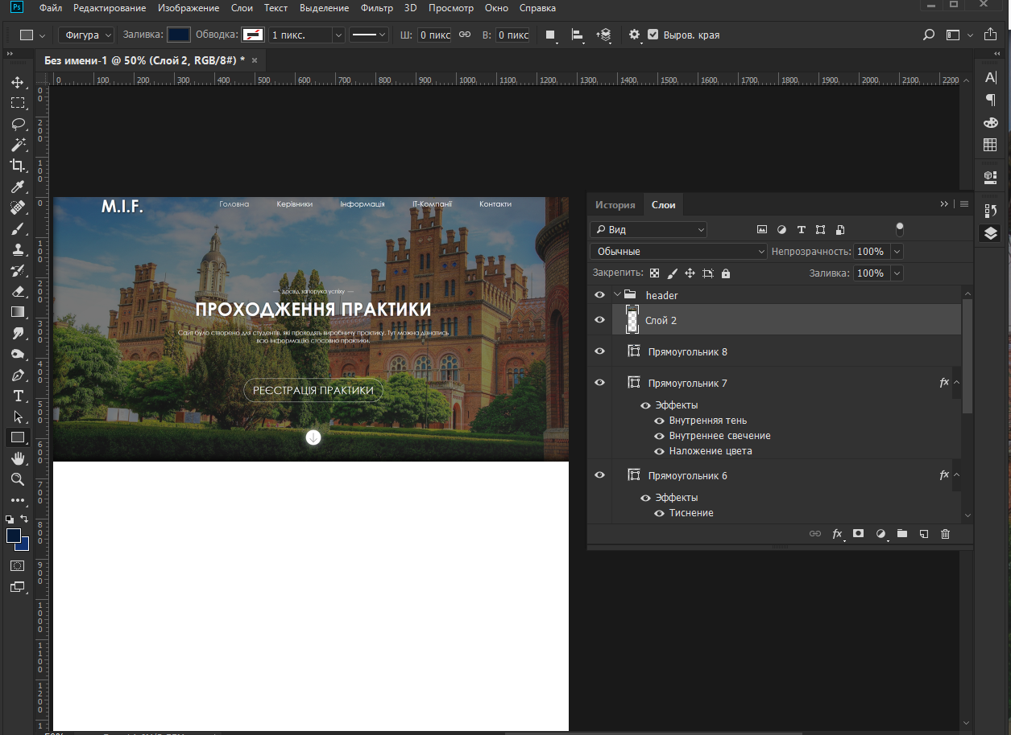
Рис.3.3. Дизайн головного екрану
Після чого зробив структуру інших екранів і в результаті вийшов макет по якому вже можна почати верстку.

3.4. Структура веб-сайту
Під час верстки було вирішино змінити вид розташування керівників практики з табличного на анімований слайдер, так як дивиться більш новітньо і користувач отримує малу порцію інформації за рахунок чого краще її поглинає.
В шапці сайту розташоване меню сайта (Рис.3.4.) з посиланнями які працюють з будь якого місця веб-сторінки, вони створені для швидкого переходу по структурі сайту. Воно прив’язується до верхньої межі вікна браузера, за допомгою властивості в CSS:
display: fixed;
При наведенні на будь який пункт меню він підкреслюється, лінією для кращого розуміння, що це посилання і що ви дійсно навели на те що хотіли.

Рис.3.4. Шапка сайту.

Також на першому екрані розташована анімована кнопка для переходу
на форму реєстрації заявки для студента (Рис.3.5.).


Рис.3.5. Кнопка для переходу на форму реєстрації.

При натисканні на кнопку, основне вікно замилюється і з’являється форма яка складається з двох кроків. На першому кроці студент вказує інформацію про себе(Рис.3.6.1.), а на другому інформацію про базу практики, а саме ПІБ керівника з підприємства, назву бази практики, адресу бази практики, телефон та посаду керівника (Рис.3.6.2.).
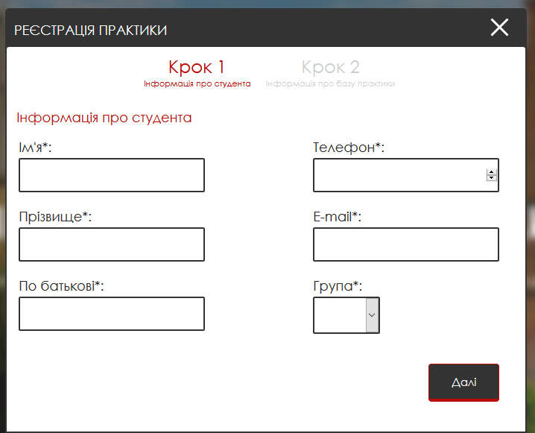 Рис.3.6.1.Перший крок реєстрації.
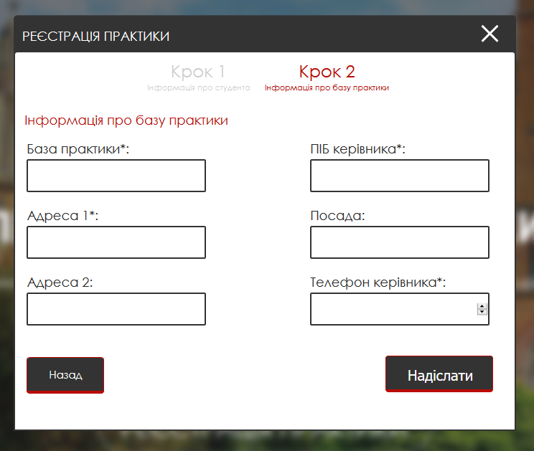
Рис.3.6.2.Другий крок реєстрації.
На другому екрані присутній слайдер керівників (Рис.3.7.), який також супроводжується анімаціями, і має кнопку у вигляді лупи, при натисканні якої відкривається модальне вікно (Рис.3.8.) яке містисть детальну інформацію стосовно активного керівника.
А за допомогою кнопок у вигляді стрілок, користувач має змогу рухатись по списку керівників.
Вся інформація про керівників була взята з сайту кафедри.

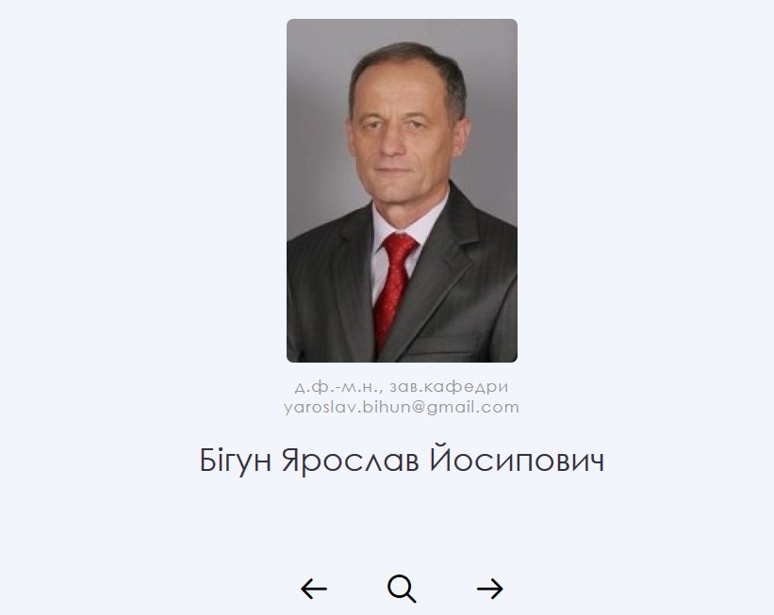
Рис.3.7.Слайдер з керівниками практики.

Одна з особливостей слайдеру, це те що вмістимий список може бути будь якої довжини, і це ніяк не буде впливати на зовнішній вигляд слайдера. А за допомогою тестів Modernizr даний слайдер буде працювати в інших браузерах без помилок.

В даному вікні є силка, яка переходить на сайт кафедри вибраного керівника.

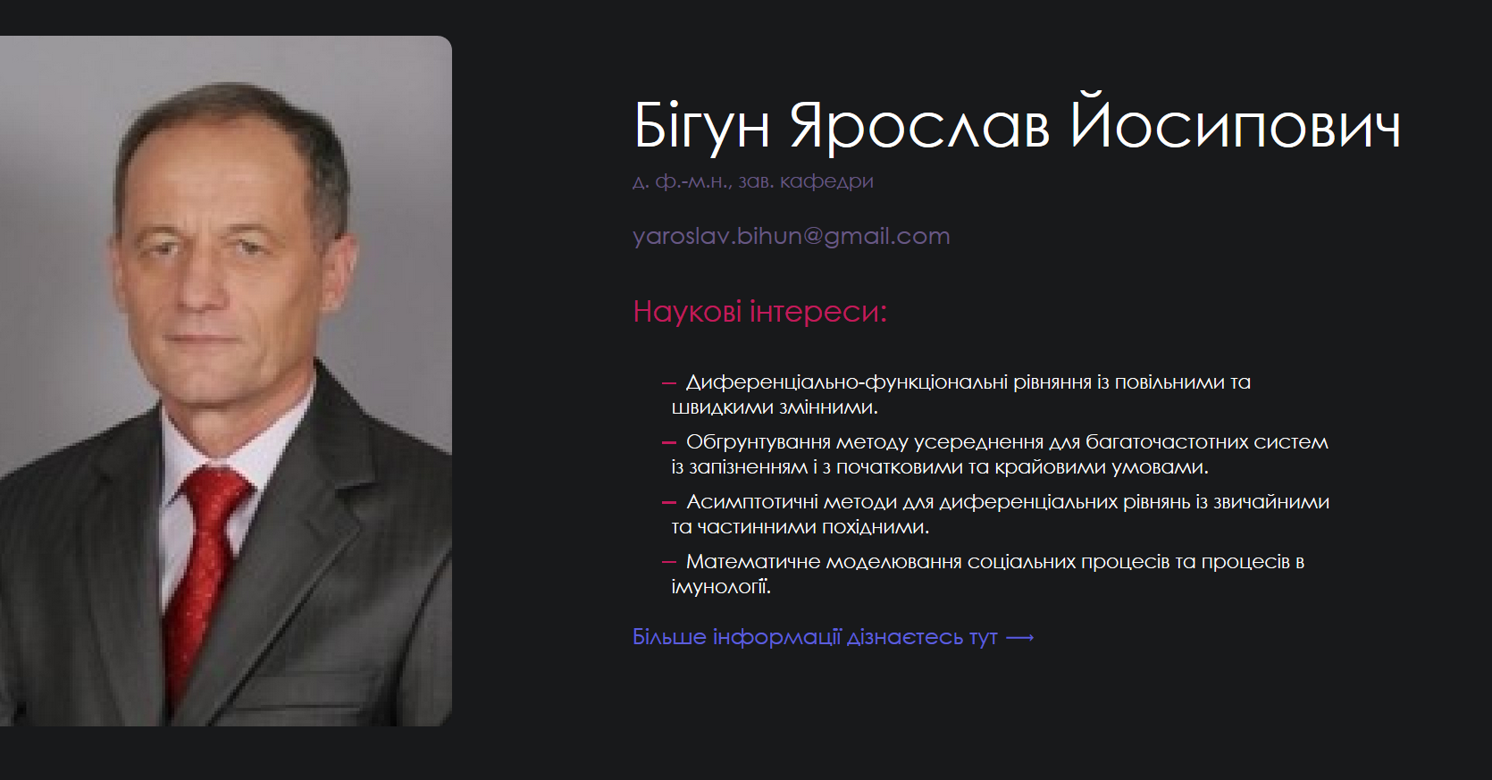
Рис.3.8.Модальне вікно з активним керівником.
Третій екран (Рис.3.9.) містить інформацію про практику та кнопку при натисканні якої можна завантажити додаткову інформацію стосовно практики.

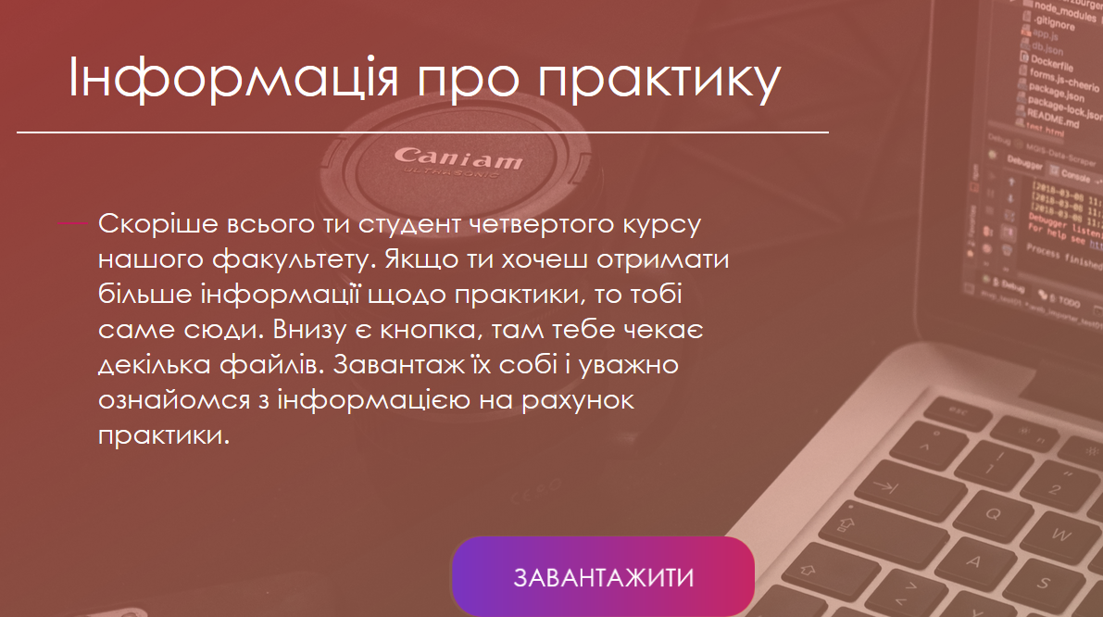
Рис.3.9. Сторінка з інформацією про практику.
На тих екранах де фон є картинкою, цей блок рухаеться з ефектом паралакс.
На наступному екрані розмістив інформацію про найвідоміші IT-компанії Чернівців (Рис.3.10). Присутній короткий опис компанії і посилання на їхні офіційні сторінки.

Рис.3.10.IT-Компанії Чернівців.

В підвалі сайту (Рис.3.11.) розташована інформація про зворотній зв’язок з кафедрою, а також посилання на сайти кафедри, факультету і університету.

Рис.3.11.Підвал сайту.

Висновки

В курсовій роботі представлений проект, який дозволив в достатній мірі ознайомитись з розробкою веб-сайту практично з нуля. Ідеєю було показати яким чином створюються веб-сайти без різних допоміжних порталів-конструкторів.
Під час створення цієї курсової роботи було:
- дотримано всіх трендів дизайну на 2018 рік;
- показано роботу з бібліотекою JQuery;
- використання додаткових плагінів та бібліотек відкритого типу;
Даний веб-проект почне повноцінно функціонувати осінню 2018 року, за домовленістю з замовником.

Перелік посилань

- WOW.js[Електронний ресурс] - Режим доступу : URL: www.wowjs.uk
- Документація | JQuery [Електронний ресурс] - Режим доступу :
URL: www.api.jquery.com
- Modernizr [Електронний ресурс] - Режим доступу : URL:www.modernizr.com/docs

ДОДАТОК А. Код форми реєстрації
(function($) {
$.fn.formToWizard = function(options) {
options = $.extend({
submitButton: ""
}, options);

var element = this;

var steps = $(element).find("fieldset");
var count = steps.size();
var submmitButtonName = "#" + options.submitButton;
$(submmitButtonName).hide();
$(element).before("<ul id='steps'></ul>");
steps.each(function(i) {
$(this).wrap("<div id='step" + i + "'></div>");
$(this).append("<p id='step" + i + "commands'></p>");
var name = $(this).find("legend").html();
$("#steps").append("<li id='stepDesc" + i + "'>Крок " + (i + 1) + "<span>" + name + "</span></li>");

if (i == 0) {
createNextButton(i);
selectStep(i);
}
else if (i == count - 1) {
$("#step" + i).hide();
createPrevButton(i);
}
else {
$("#step" + i).hide();
createPrevButton(i);
createNextButton(i);
}
});
function createPrevButton(i) {
var stepName = "step" + i;
$("#" + stepName + "commands").append(
"<a href='#' id='" + stepName +
"Prev' class='prev'>Назад</a>");
$("#" + stepName + "Prev").bind("click", function(e) {
$("#" + stepName).hide();
$("#step" + (i - 1)).show();
$(submmitButtonName).hide();
selectStep(i - 1);
});
}
function createNextButton(i) {
var stepName = "step" + i;
$("#" + stepName + "commands").append(
"<a href='#' id='" + stepName +
"Next' class='next'>Далі</a>");
$("#" + stepName + "Next").bind("click", function(e) {
$("#" + stepName).hide();
$("#step" + (i + 1)).show();
if (i + 2 == count)
$(submmitButtonName).show();
selectStep(i + 1);
});
}

function selectStep(i) {
$("#steps li").removeClass("current");
$("#stepDesc" + i).addClass("current");
}

}
})(jQuery);
ДОДАТОК Б. Основний код слайдеру
;(function(window) {
var bodyEl = document.getElementById('table'),
docElem = window.document.documentElement,
support = { transitions: Modernizr.csstransitions },
// transition end event name
transEndEventNames = { 'WebkitTransition': 'webkitTransitionEnd', 'MozTransition': 'transitionend', 'OTransition': 'oTransitionEnd', 'msTransition': 'MSTransitionEnd', 'transition': 'transitionend' },
transEndEventName = transEndEventNames[ Modernizr.prefixed( 'transition' ) ],
onEndTransition = function( el, callback ) {
var onEndCallbackFn = function( ev ) {
if( support.transitions ) {
if( ev.target != this ) return;
this.removeEventListener( transEndEventName, onEndCallbackFn );
}
if( callback && typeof callback === 'function' ) { callback.call(this); }
};
if( support.transitions ) {
el.addEventListener( transEndEventName, onEndCallbackFn );
}
else {
onEndCallbackFn();
}
},
// window sizes
win = {width: window.innerWidth, height: window.innerHeight},
// some helper vars to disallow scrolling
lockScroll = false, xscroll, yscroll,
scrollContainer = document.querySelector('.container'),
// the main slider and its items
sliderEl = document.querySelector('.slider'),
items = [].slice.call(sliderEl.querySelectorAll('.slide')),
// total number of items
itemsTotal = items.length,
// navigation controls/arrows
navRightCtrl = sliderEl.querySelector('.button--nav-next'),
navLeftCtrl = sliderEl.querySelector('.button--nav-prev'),
zoomCtrl = sliderEl.querySelector('.button--zoom'),
// the main content element
contentEl = document.querySelector('.content'),
// close content control
closeContentCtrl = contentEl.querySelector('button.button--close'),
// index of current item
current = 0,
// check if an item is "open"
isOpen = false,
isFirefox = typeof InstallTrigger !== 'undefined',
// scale body when zooming into the items, if not Firefox (the performance in Firefox is not very good)
bodyScale = isFirefox ? false : 3;
// some helper functions:
function scrollX() { return window.pageXOffset || docElem.scrollLeft; }
function scrollY() { return window.pageYOffset || docElem.scrollTop; }
// from http://www.sberry.me/articles/javascript-event-throttling-debouncing
function throttle(fn, delay) {
var allowSample = true;

return function(e) {
if (allowSample) {
allowSample = false;
setTimeout(function() { allowSample = true; },
delay);
fn(e);
}
};
}
function init() {
initEvents();
}
// event binding
function initEvents() {
// open items
zoomCtrl.addEventListener('click', function() {
openItem(items[current]);
});
// close content
closeContentCtrl.addEventListener('click', closeContent);

// navigation
navRightCtrl.addEventListener('click', function() { navigate('right'); });
navLeftCtrl.addEventListener('click', function() { navigate('left'); });
// window resize
window.addEventListener('resize', throttle(function(ev) {
// reset window sizes
win = {width: window.innerWidth, height: window.innerHeight};
// reset transforms for the items (slider items)
items.forEach(function(item, pos) {
if( pos === current ) return;
var el = item.querySelector('.slide__mover');
dynamics.css(el, { translateX: el.offsetWidth });
});
}, 10));
// keyboard navigation events
document.addEventListener( 'keydown', function( ev ) {
if( isOpen ) return;
var keyCode = ev.keyCode || ev.which;
switch (keyCode) {
case 37:
navigate('left');
break;
case 39:
navigate('right');
break;
}
} );
}

// opens one item
function openItem(item) {
if( isOpen ) return;
isOpen = true;

// the element that will be transformed
var zoomer = item.querySelector('.zoomer');
// slide screen preview
classie.add(zoomer, 'zoomer--active');
// disallow scroll
scrollContainer.addEventListener('scroll', noscroll);
// apply transforms
applyTransforms(zoomer);
// also scale the body so it looks the camera moves to the item.
if( bodyScale ) {
dynamics.animate(bodyEl, { scale: bodyScale }, { type: dynamics.easeInOut, duration: 500 });
}
// after the transition is finished:
onEndTransition(zoomer, function() {
// reset body transform
if( bodyScale ) {
dynamics.stop(bodyEl);
dynamics.css(bodyEl, { scale: 1 });

// fix for safari (allowing fixed children to keep position)
bodyEl.style.WebkitTransform = 'none';
bodyEl.style.transform = 'none';
}
// no scrolling
classie.add(bodyEl, 'noscroll');
classie.add(contentEl, 'content--open');
var contentItem = document.getElementById(item.getAttribute('data-content'))
classie.add(contentItem, 'content__item--current');
classie.add(contentItem, 'content__item--reset');
// reset zoomer transform - back to its original position/transform without a transition
classie.add(zoomer, 'zoomer--notrans');
zoomer.style.WebkitTransform = 'translate3d(0,0,0) scale3d(1,1,1)';
zoomer.style.transform = 'translate3d(0,0,0) scale3d(1,1,1)';
});
}
// closes the item/content
function closeContent() {
var contentItem = contentEl.querySelector('.content__item--current'),
zoomer = items[current].querySelector('.zoomer');
classie.remove(contentEl, 'content--open');
classie.remove(contentItem, 'content__item--current');
classie.remove(bodyEl, 'noscroll');
// wait for the inner content to finish the transition
onEndTransition(contentItem, function(ev) {
classie.remove(this, 'content__item--reset');
// reset scrolling permission
lockScroll = false;
scrollContainer.removeEventListener('scroll',
noscroll);
// scale up - behind the scenes - the item again
applyTransforms(zoomer);
// animate/scale down the item
setTimeout(function() {
classie.remove(zoomer, 'zoomer--notrans');
classie.remove(zoomer, 'zoomer--active');
zoomer.style.WebkitTransform = 'translate3d(0,0,0) scale3d(1,1,1)';
zoomer.style.transform = 'translate3d(0,0,0) scale3d(1,1,1)';
}, 25);
if( bodyScale ) {
dynamics.css(bodyEl, { scale: bodyScale });
dynamics.animate(bodyEl, { scale: 1 }, {
type: dynamics.easeInOut,
duration: 500
});
}
isOpen = false;
});
}
// applies the necessary transform value to scale the item up
function applyTransforms(el, nobodyscale) {
// zoomer area and scale value
var zoomerArea = el.querySelector('.zoomer__area'),
zoomerAreaSize = {width: zoomerArea.offsetWidth, height: zoomerArea.offsetHeight},
zoomerOffset = zoomerArea.getBoundingClientRect(),
scaleVal = zoomerAreaSize.width/zoomerAreaSize.height < win.width/win.height ? win.width/zoomerAreaSize.width : win.height/zoomerAreaSize.height;

if( bodyScale && !nobodyscale ) {
scaleVal /= bodyScale;
}
// apply transform
el.style.WebkitTransform = 'translate3d(' + Number(win.width/2 - (zoomerOffset.left+zoomerAreaSize.width/2)) + 'px,' + Number(win.height/2 - (zoomerOffset.top+zoomerAreaSize.height/2)) + 'px,0) scale3d(' + scaleVal + ',' + scaleVal + ',1)';
el.style.transform = 'translate3d(' + Number(win.width/2 - (zoomerOffset.left+zoomerAreaSize.width/2)) + 'px,' + Number(win.height/2 - (zoomerOffset.top+zoomerAreaSize.height/2)) + 'px,0) scale3d(' + scaleVal + ',' + scaleVal + ',1)';

}
// navigate the slider
function navigate(dir) {
var itemCurrent = items[current],
currentEl = itemCurrent.querySelector('.slide__mover'),
currentTitleEl = itemCurrent.querySelector('.slide__title');
// update new current value
if( dir === 'right' ) {
current = current < itemsTotal-1 ? current + 1 : 0;
}
else {
current = current > 0 ? current - 1 : itemsTotal-1;
}
var itemNext = items[current],
nextEl = itemNext.querySelector('.slide__mover'),
nextTitleEl = itemNext.querySelector('.slide__title');
// animate the current element out
dynamics.animate(currentEl, { opacity: 0, translateX: dir === 'right' ? -1*currentEl.offsetWidth/2 : currentEl.offsetWidth/2, rotateZ: dir === 'right' ? -10 : 10 }, {
type: dynamics.spring,
duration: 2000,
friction: 600,
complete: function() {
dynamics.css(itemCurrent, { opacity: 0, visibility: 'hidden' });
}
});
// animate the current title out
dynamics.animate(currentTitleEl, { translateX: dir === 'right' ? -250 : 250, opacity: 0 }, {
type: dynamics.bezier,
points: [{"x":0,"y":0,"cp":[{"x":0.2,"y":1}]},{"x":1,"y":1,"cp":[{"x":0.3,"y":1}]}],
duration: 450
});
// set the right properties for the next element to come in
dynamics.css(itemNext, { opacity: 1, visibility: 'visible' });
dynamics.css(nextEl, { opacity: 0, translateX: dir === 'right' ? nextEl.offsetWidth/2 : -1*nextEl.offsetWidth/2, rotateZ: dir === 'right' ? 10 : -10 });
// animate the next element in
dynamics.animate(nextEl, { opacity: 1, translateX: 0 }, {
type: dynamics.spring,
duration: 2000,
friction: 600,
complete: function() {
items.forEach(function(item) { classie.remove(item, 'slide--current'); });
classie.add(itemNext, 'slide--current');
}
});
dynamics.css(nextTitleEl, { translateX: dir === 'right' ? 250 : -250, opacity: 0 });
// animate the next title in
dynamics.animate(nextTitleEl, { translateX: 0, opacity: 1 }, {
type: dynamics.bezier,
points: [{"x":0,"y":0,"cp":[{"x":0.2,"y":1}]},{"x":1,"y":1,"cp":[{"x":0.3,"y":1}]}],
duration: 650
});
}
// disallow scrolling (on the scrollContainer)
function noscroll() {
if(!lockScroll) {
lockScroll = true;
xscroll = scrollContainer.scrollLeft;
yscroll = scrollContainer.scrollTop;
}
scrollContainer.scrollTop = yscroll;
scrollContainer.scrollLeft = xscroll;
}
init();
})(window);

